
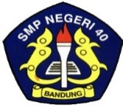
PEMERINTAH KOTA BANDUNG
DINAS PENDIDIKAN
SMP NEGERI 40 BANDUNG
JL. WASTUKENCANA NO. 75 A TELP. 022-4239058 BANDUNG

